МИНИСТЕРСТВО НАУКИ И ВЫСШЕГО ОБРАЗОВАНИЯ РОССИЙСКОЙ ФЕДЕРАЦИИ

федеральное государственное автономное образовательное учреждение высшего образования

«САНКТ-ПЕТЕРБУРГСКИЙ ГОСУДАРСТВЕННЫЙ УНИВЕРСИТЕТ АЭРОКОСМИЧЕСКОГО ПРИБОРОСТРОЕНИЯ»

КАФЕДРА №  43

ОТЧЕТ

ЗАЩИЩЕН С ОЦЕНКОЙ

ПРЕПОДАВАТЕЛЬ

### Старший преподаватель                                                                Коромысличенко В.Н.

должность, уч. Степень, звание   подпись, дата                     инициалы, фамилия

ОТЧЁТ О ЛАБОРАТОРНОЙ РАБОТЕ №1

Лабораторная работа №1.

по курсу:  [Количественные методы принятия решений](https://pro.guap.ru/inside/students/subjects/3154493)

РАБОТУ ВЫПОЛНИЛ

СТУДЕНТ ГР. 4136                                                                        Бобрович Н. С.

                                                                         подпись, дата                      инициалы, фамилия

Санкт-Петербург 2024

**Задание:**

Изучить возможности и характеристики системы поддержки принятия решений Deductor Studio Academic (или более новой версии).

**Результат работы:**

К сожалению, поддержка приложения Deductor Studio Academic закончилась в 2018 году, я установил Loginom Community Edition:

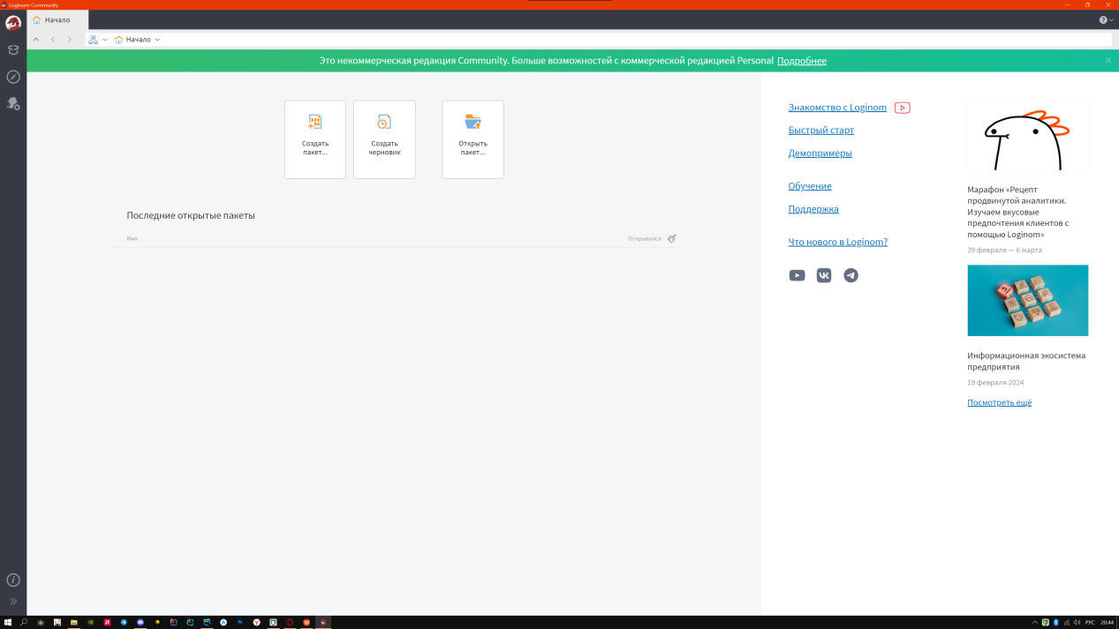

Создал пакет и скачал выборку:

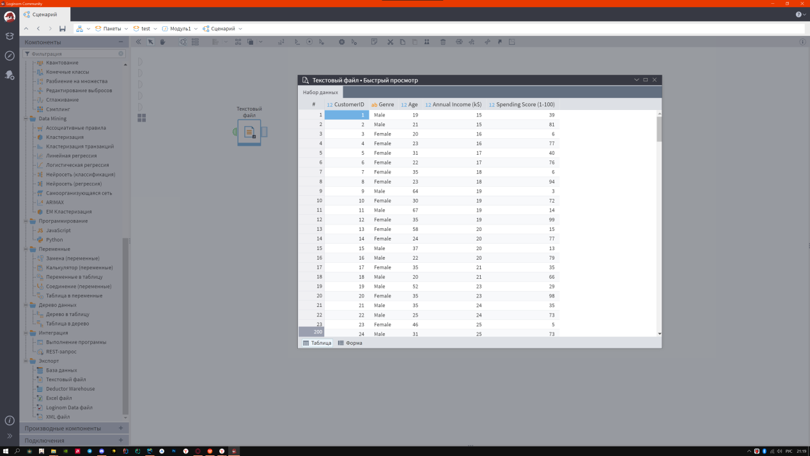

Добавил визуализатор в виде диаграммы:

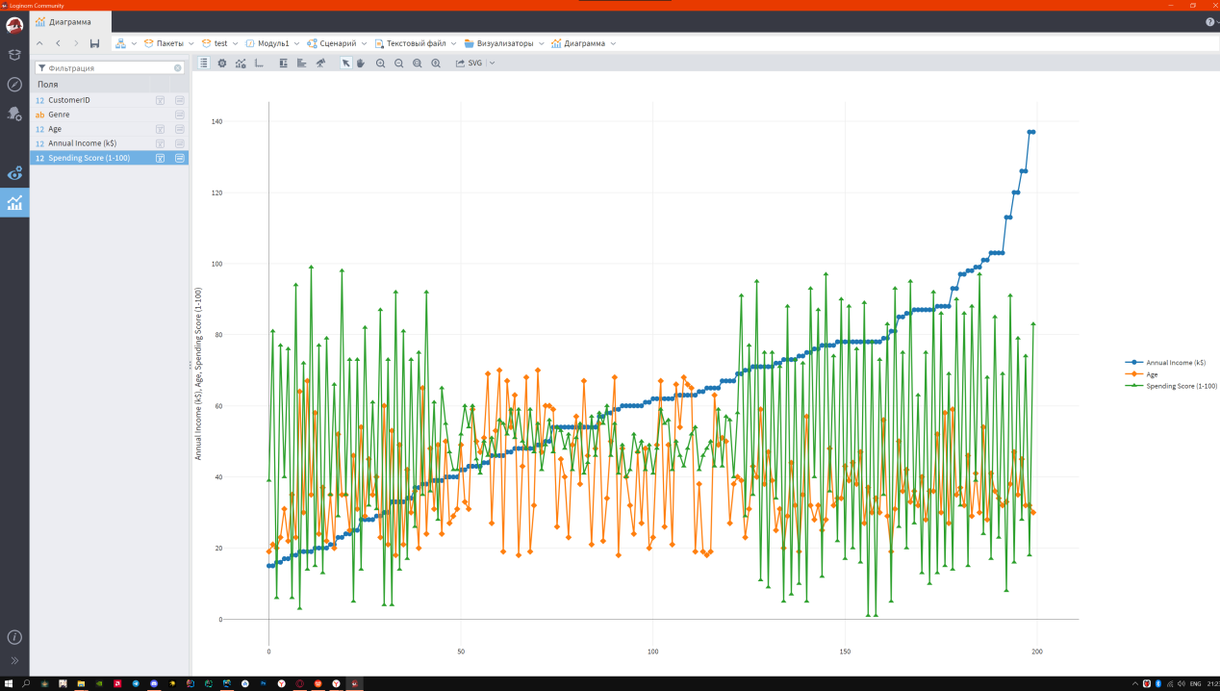  
  
**Вывод:**

Познакомился с программой Loginom для реализации аналитических процессов.